Diez años tendiendo puentes: Elanco y el canal especializado de mascotas celebran el Petshop Fórum 2026
- La décima edición de Elanco Petshop Fórum, celebrada del 24 al 27 de febrero en Estambul, consolida una década acompañando la profesionalización del retail de mascotas.
- El programa del foro abordó liderazgo, gestión y sostenibilidad como ejes clave para la competitividad del punto de venta.
Madrid, marzo de 2026. Elanco Animal Health ha celebrado en Estambul la décima edición del Petshop Fórum, un encuentro profesional dirigido al canal especializado que, tras diez años de trayectoria, está consolidado como espacio de reflexión estratégica y desarrollo del retail de mascotas en España y Portugal.

El evento se enmarca en un contexto de crecimiento sostenido del sector. En España cerca del 50% de los hogares tienen alguna mascota (más de 28 millones de animales de compañía, incluidos 9,4 millones de perros y 5,9 millones de gatos censados) y se estima que existen en torno a 5.000 puntos de venta especializados, entre cadenas, tiendas de proximidad, franquicias y grandes superficies. En cuanto al gasto por mascota, los españoles destinan de media 1.260 euros al año.

El mercado pet continúa mostrando una evolución positiva, impulsada por la humanización de los animales de compañía, el aumento del gasto medio por mascota y una mayor demanda de productos y servicios especializados.

Este crecimiento viene acompañado de importantes desafíos: presión competitiva de grandes operadores, expansión del eCommerce, consolidación de modelos omnicanal y un consumidor que valora cada vez más el asesoramiento experto y la experiencia diferencial en tienda. En este escenario, el canal especializado necesita reforzar su propuesta de valor y su posicionamiento estratégico.

Liderazgo, gestión y sostenibilidad del negocio

Bajo el lema “Tendiendo puentes”, el programa del Petshop Fórum 2026 combinó visión estratégica para la competitividad del negocio con talleres prácticos centrados en liderazgo, gestión de equipos y clientes, comunicación interpersonal y sostenibilidad del negocio.
La ponencia principal, “Construimos Catedrales”, puso el foco en la construcción de proyectos sólidos y con propósito a largo plazo, alineada con la necesidad de consolidar modelos de negocio resilientes en un entorno cambiante.
Además del programa formativo, el encuentro incluyó actividades culturales y una visita a la ciudad de Estambul, favoreciendo el networking y el intercambio de experiencias entre profesionales.

Diez años acompañando la evolución del retail pet

Desde su primera edición, el Petshop Fórum ha evolucionado en paralelo al propio mercado, adaptando sus contenidos a las necesidades cambiantes del sector. A lo largo de esta década, el encuentro ha abordado cuestiones vinculadas a la digitalización, la gestión comercial, la experiencia de cliente y el liderazgo, consolidando el foro como una de las principales iniciativas de impulso al retail pet en España y Portugal.

“Hace diez años pusimos en marcha esta iniciativa con la voluntad de aportar valor real al canal especializado de mascotas. Hoy el entorno es más complejo, pero también más profesionalizado, y el papel del punto de venta experto es más relevante que nunca”, señaló Montse Tarancón, Head of Marketing Iberia en Elanco.

La edición 2026 tuvo además un carácter conmemorativo, poniendo en valor el recorrido compartido entre Elanco y el canal, reforzando la apuesta por una relación a largo plazo basada en el acompañamiento estratégico.

Sobre Elanco
70 años cuidando de la salud animal
Elanco Animal Health es una empresa líder mundial en salud animal dedicada a innovar y ofrecer productos y servicios para prevenir y tratar enfermedades en animales de granja y animales de compañía, creando valor para ganaderos, veterinarios, tutores de mascotas, Pet Shops, grupos de interés y la sociedad en general. Las iniciativas de Elanco Healthy Purpose™ promueven la salud de los animales, las personas y el planeta, sensibilizando al consumidor sobre la importancia de la seguridad alimentaria mundial y potenciando el vínculo entre las personas y los animales.
Con presencia en 90 países y unos 9.000 empleados en todo el mundo, la compañía promueve la innovación, tanto en la investigación científica como en las operaciones cotidianas. Fundada en 1954, Elanco tiene su sede principal en Indianápolis, Indiana (EE.UU.), cuenta con 18 plantas de fabricación y más de 200 marcas. Más información en elanco.com

MATERIALES QUE ACOMPAÑAN LA NOTA DE PRENSA:
Logos:
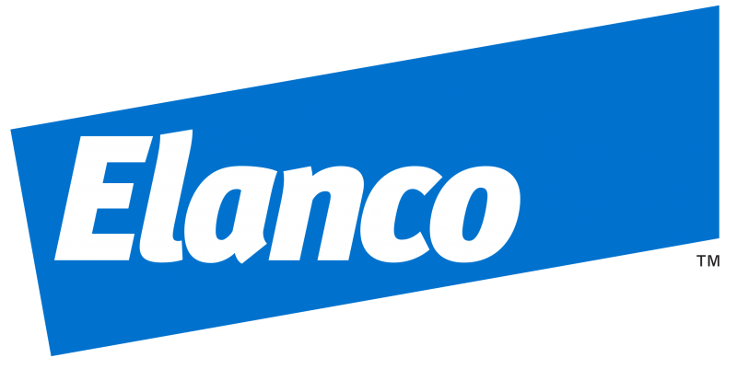
Imágenes y vídeo de recurso
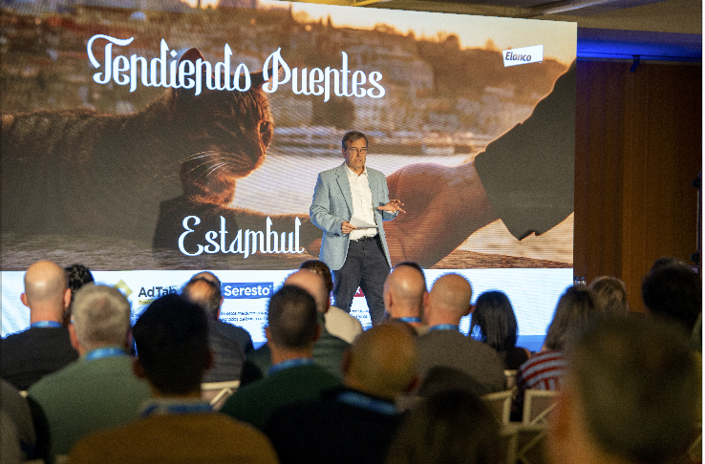 | 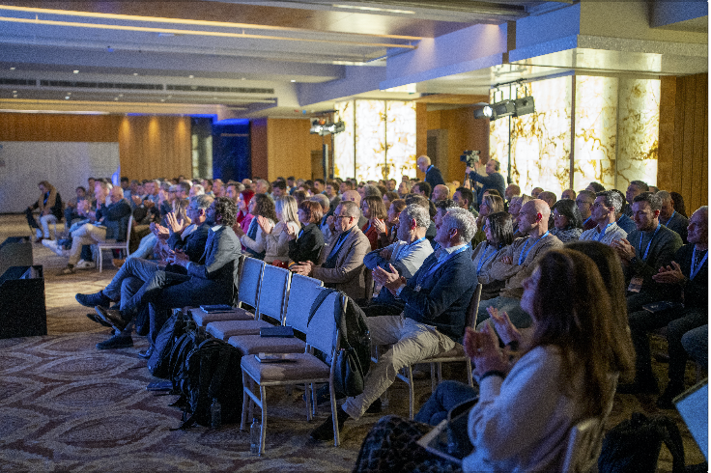 | 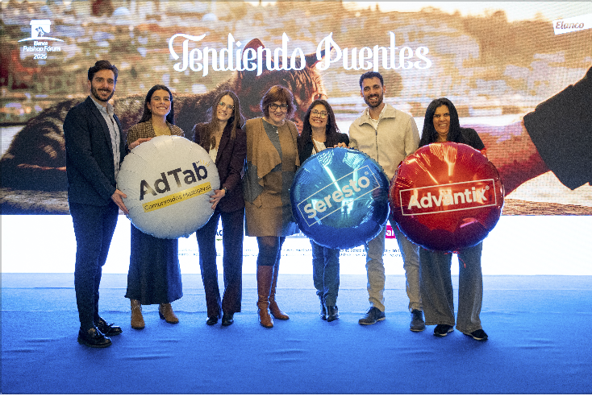
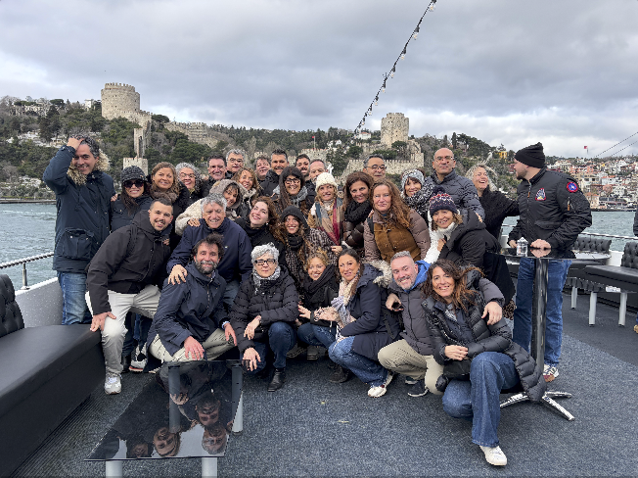 |  | 